Министерство образования и науки Российской Федерации

Федеральное государственное бюджетное образовательное учреждение

высшего профессионального образования

«Владимирский государственный университет

имени Александра Григорьевича и Николая Григорьевича Столетовых»

(ВлГУ)

Кафедра информационных систем и программной инженерии

Лабораторная работа №2

по дисциплине "Основы разработки веб-приложений"

ТЕМА РАБОТЫ:

Работа с циклами и массивами в PHP

Выполнил:

студент гр. ПРИ-120

Парахин К.В.

Принял:

Спирин И.В.

Владимир 2022 г.

Цель работы:

Изучить основы языка PHP. Познакомиться с массивами. Создание и обработка простых (индексированных) массивов и ассоциированных массивов. Использование циклов для работ с массивами.

Ход работы:

Расширим индексную страницу из прошлой лабораторной работы:

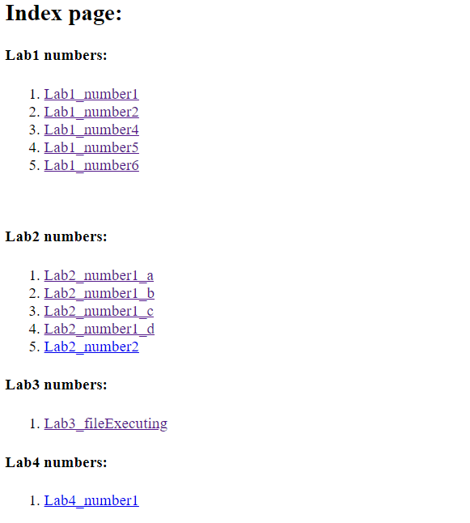

Вариант 24.

Задание 1. Работа с ассоциаотивными массивами.

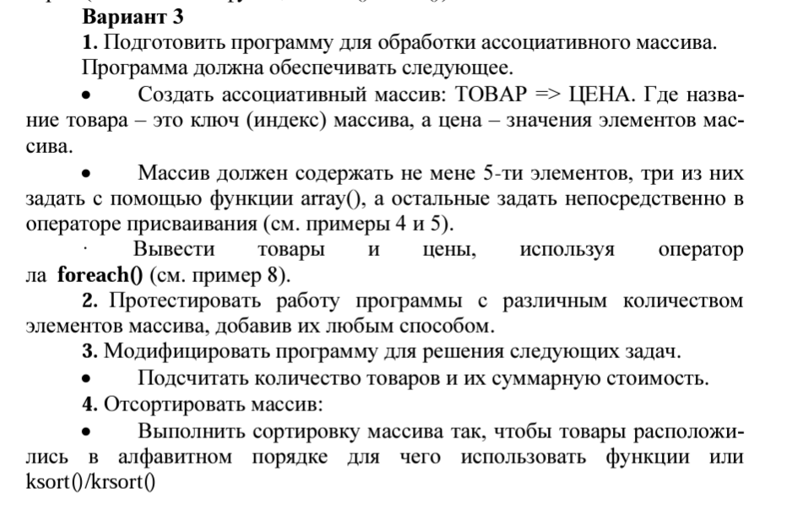

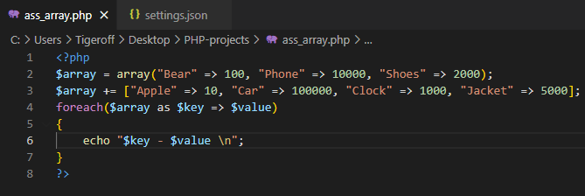

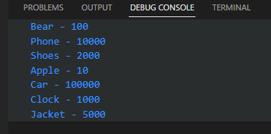

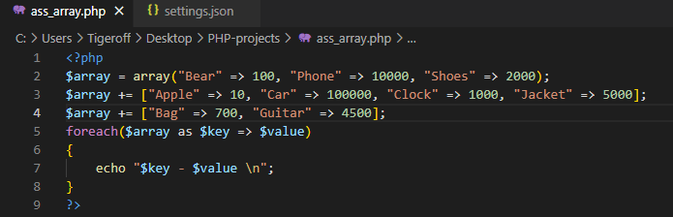

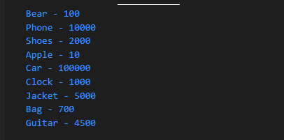

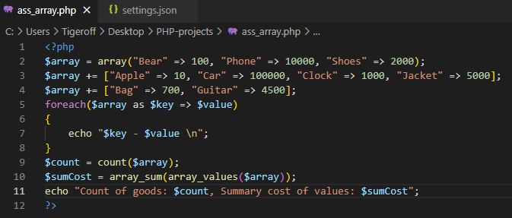

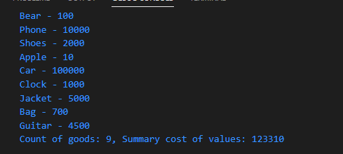

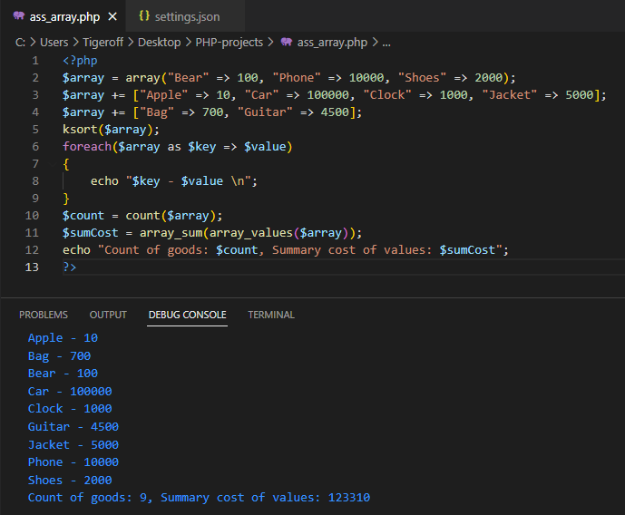

Задание 2. 

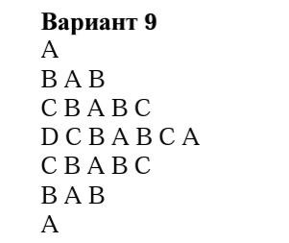

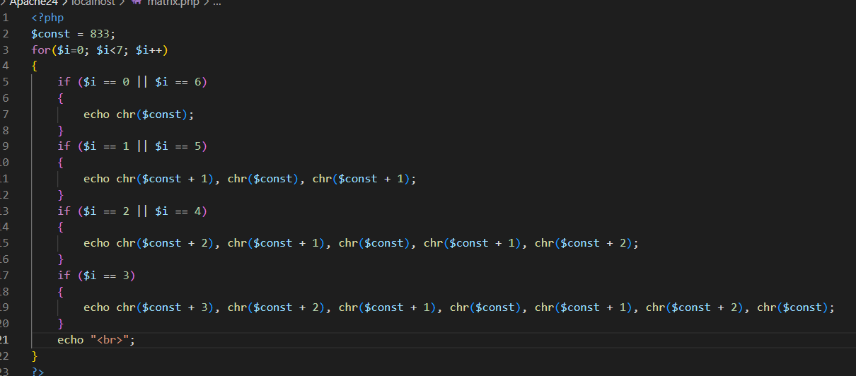

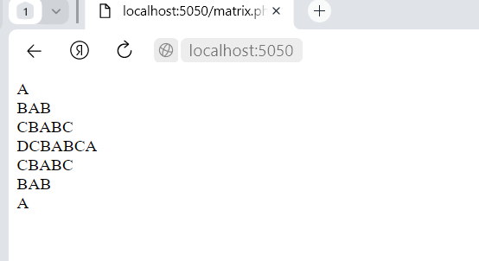

Вывод

В результате выполнения работы я познакомился с основами языка PHP, научился использовать циклы в совокупности с индексированными и ассоциативными массивами для получения необходимых результатов.